Уважаемые участники закупок!
Для Вашего удобства электронными торговыми площадками ОТС и РАД реализована возможность получения оперативной информации о размещенных закупках АО «Норильсктрансгаз» и АО «Норильскгазпром».
Для этого необходимо настроить Фильтр поиска тендеров на площадке ОТС, после настройки которого Вы будете получать актуальную информацию на электронный адрес по всем размещенным АО «Норильсктрансгаз» и АО «Норильскгазпром» закупочным процедурам.
Чтоб настроить фильтр поиска, необходимо зайти в личный кабинет на ОТС, раздел Поставщикам – Потенциальные заказы-Тендеры.
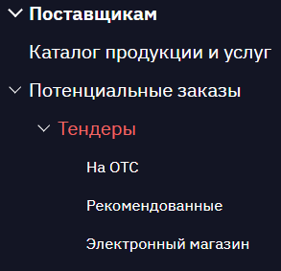
Справа в разделе Поиск и мониторинг тендеров выбрать Заказчика (Норильсктрансгаз, Норильскгазпром), Торговые площадки (ОТС, РАД).
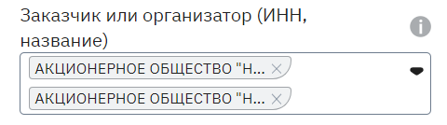
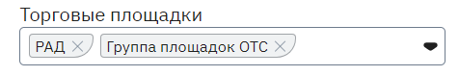
Нажать внизу «Показать».
Создать название фильтру, нажав на карандаш. И нажать «Сохранить фильтр».
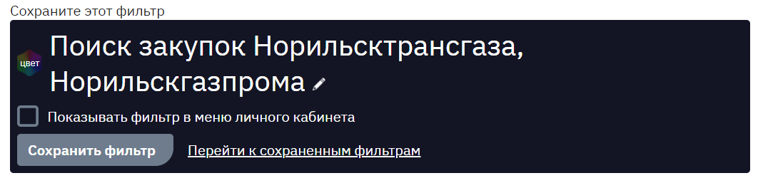
По созданному фильтру на e-mail, указанный в вашем профиле, будет поступать рассылка со списком тендеров, подходящих под условия фильтра.
Ссылка на полную инструкцию по созданию Фильтров поиска: https://help.otc.ru/knowledge-bases/2/articles/80410-sozdanie-filtrov-poiska
В случае затруднений, необходимо обратиться за помощью в техническую поддержку площадки ОТС: 8-499-653-57-02.

